Тема 2 «Использование подпрограмм для обработки
простых типов данных»
Цель работы: Получить практические навыки разработки и использования подпрограмм для обработки простых типов данных.
Задание 1. Создание дополнительного класса и разработка подпрограмм (методов) класса.
Подпрограммы расположить в отдельном файле (модуле).
Методы класса должны иметь уровень доступа public.
Подпрограммы должны получать исходные данные через параметры (для динамических методов – через экземпляр класса), вычислять результат и передавать его в место вызова (именно передавать, а не выводить на экран!) .
Метод с результатом передает одно вычисленное значение (результат) через оператор return. Методы могут передавать и несколько результатов через параметры-переменные.
Задание 2. Тестирование подпрограмм с помощью тест-кейсов.
- Для созданной программы создать проект UnitTestsProject.
- Создать 2 функции тестирования.
- Запустить тесты и продемонстрировать успешное и неуспешное тестирование.
Задание 3. Создание пользовательского интерфейса (модуля формы).
Необходимо настроить внешний вид и поведение компонентов формы и создать методы обработки событий работы пользователя с элементами пользовательского интерфейса. Модуль формы должен содержать код, демонстрирующий вызов подпрограмм из дополнительного класса.
Вариант 13.
- Разработать подпрограмму, вычисляющую цифровой корень натурального числа. Для получения цифрового корня многозначного числа нужно сложить все цифры этого числа, затем все цифры найденной суммы и так далее, пока не получится однозначное число.
- Используя созданную подпрограмму, вычислить цифровой корень заданного с клавиатуры целого многозначного числа или для всех чисел, прочитанных из текстового файла.

Выполнение задания
- Разработка подпрограмм
  - Разработка подпрограммы Calculate
    - Математическая модель
Дано: натуральное число number (целое, положительное число).
Найти: digitalRoot - целое число (цифровой корень).
Связь:
Цифровой корень числа находится путем итеративного суммирования его цифр до тех пор, пока результат не станет однозначным числом (от 1 до 9).
- Шаг 1: Вычислить сумму цифр числа: sum = sumOfDigits(number).
- Шаг 2: Если sum < 10, то digitalRoot = sum. Иначе повторить шаг 1 для числа sum.
ОДЗ: number — натуральное число (number > 0).
    - Прототип
/// <summary>
/// Метод вычисления цифрового корня натурального числа.
/// </summary>
/// <param name="number">Натуральное число.</param>
/// <returns>Возвращает цифровой корень числа.</returns>
public static int DigitalRoot(int number)

Схема работы подпрограммы
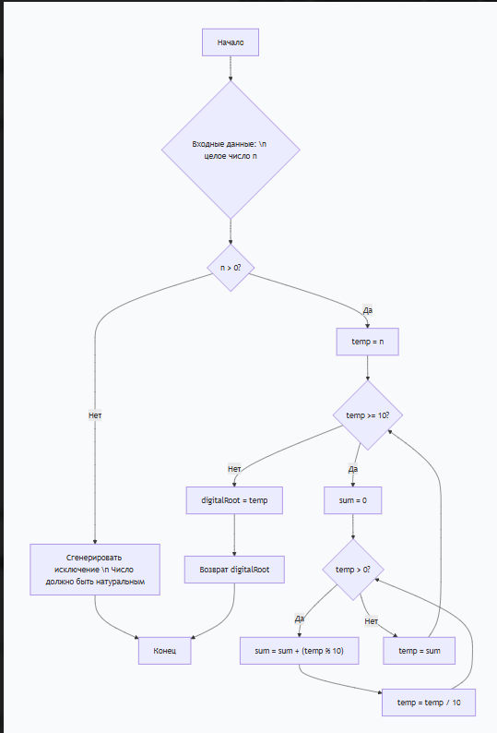
Рис.1
    - Код подпрограммы DigitalRoot (Класс NumberProcessor)
using System;

namespace Practic_3
{
/// <summary>
/// Класс, содержащий методы для обработки чисел.
/// </summary>
public static class NumberProcessor
{
/// <summary>
/// Вычисляет сумму цифр числа.
/// </summary>
/// <param name="n">Число для вычисления суммы цифр.</param>
/// <returns>Сумма цифр числа.</returns>
private static int SumOfDigits(int n)
{
int sum = 0;
while (n > 0)
{
sum += n % 10; // Добавляем последнюю цифру
n /= 10; // Убираем последнюю цифру
}
return sum;
}

/// <summary>
/// Метод вычисления цифрового корня натурального числа.
/// </summary>
/// <param name="number">Натуральное число.</param>
/// <returns>Возвращает цифровой корень числа.</returns>
/// <exception cref="ArgumentException">Генерируется, если число не является натуральным.</exception>
public static int DigitalRoot(int number)
{
// Проверка ОДЗ: число должно быть положительным
if (number <= 0)
{
throw new ArgumentException("Число должно быть натуральным (больше 0).");
}

int temp = number;
// Итеративно вычисляем сумму цифр, пока число не станет однозначным
while (temp >= 10)
{
temp = SumOfDigits(temp);
}
return temp;
}
}
}

- Тестирование подпрограмм с помощью тест-кейсов
  - Код модуля для тестов
using Microsoft.VisualStudio.TestTools.UnitTesting;
using Practic_3;
using System;

namespace UnitTestsProject
{
[TestClass]
public class NumberProcessorTests
{
// Тест 1: Однозначное число (Класс 1)
[TestMethod]
public void DigitalRoot_SingleDigitNumber_ReturnsSameNumber()
{
// Arrange
int number = 5;
int expected = 5;

// Act
int actual = NumberProcessor.DigitalRoot(number);

// Assert
Assert.AreEqual(expected, actual, "Цифровой корень однозначного числа — само число.");
}

// Тест 2: Многозначное число (Класс 1)
[TestMethod]
public void DigitalRoot_MultiDigitNumber_ReturnsCorrectRoot()
{
// Arrange
int number = 38;
int expected = 2; // 3+8=11, 1+1=2

// Act
int actual = NumberProcessor.DigitalRoot(number);

// Assert
Assert.AreEqual(expected, actual, "Неверно вычислен цифровой корень для числа 38.");
}

// Тест 3: Число с нулями (Класс 1)
[TestMethod]
public void DigitalRoot_NumberWithZeros_ReturnsCorrectRoot()
{
// Arrange
int number = 100;
int expected = 1;

// Act
int actual = NumberProcessor.DigitalRoot(number);

// Assert
Assert.AreEqual(expected, actual, "Неверно вычислен цифровой корень для числа 100.");
}

// Тест 4: Граничное значение (n=1) (Класс 4)
[TestMethod]
public void DigitalRoot_BorderMinValue_ReturnsOne()
{
// Arrange
int number = 1;
int expected = 1;

// Act
int actual = NumberProcessor.DigitalRoot(number);

// Assert
Assert.AreEqual(expected, actual);
}

// Тест 5: Негативный тест с нулем (Класс 5)
[TestMethod]
public void DigitalRoot_ZeroValue_ThrowsArgumentException()
{
// Arrange
int number = 0;

// Act & Assert
Assert.ThrowsException<ArgumentException>(
() => NumberProcessor.DigitalRoot(number),
"Для числа 0 должно генерироваться исключение."
);
}

// Тест 6: Негативный тест с отрицательным числом (Класс 6)
[TestMethod]
public void DigitalRoot_NegativeValue_ThrowsArgumentException()
{
// Arrange
int number = -15;

// Act & Assert
Assert.ThrowsException<ArgumentException>(
() => NumberProcessor.DigitalRoot(number),
"Для отрицательного числа должно генерироваться исключение."
);
}
}
}}
  - Результаты тестов
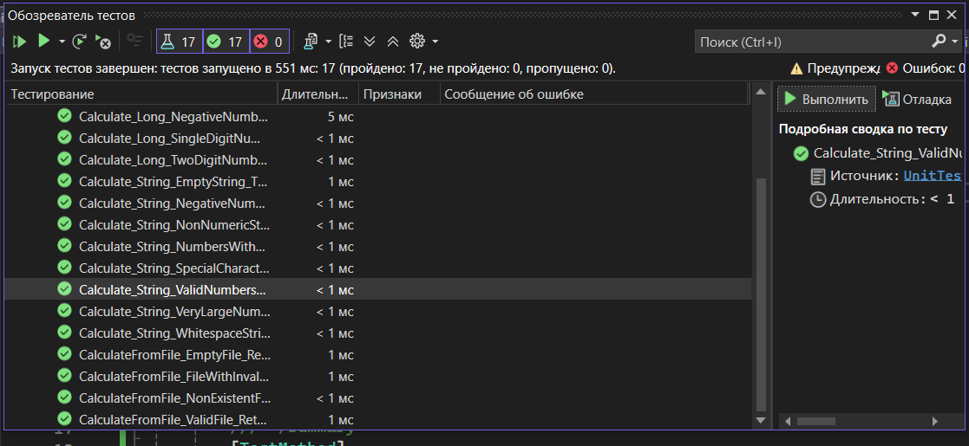
Рис. 2.1 Результат тестов подпрограммы
- Создание пользовательского интерфейса
  - Проектирование пользовательского интерфейса
Внешний вид проекта представлен на рис. 3.1, значения измененных свойств компонентов представлены в таблице 3.1.
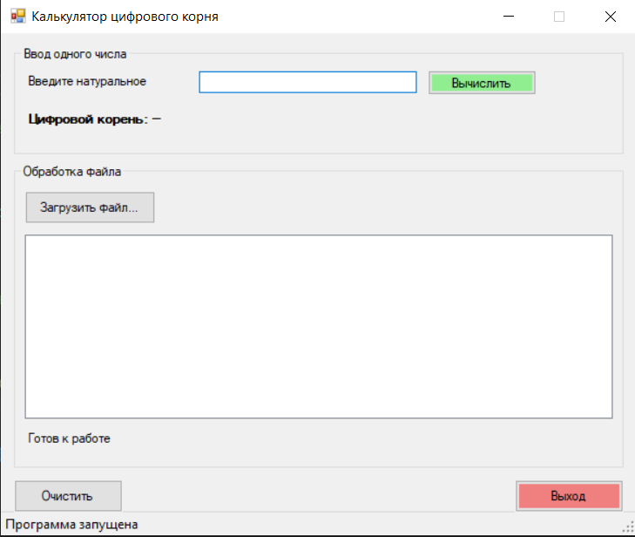
button2

Form1

button1

label1

Рис. 3.1
  - Свойства компонентов формы
Таблица 3.1. Значения свойств, установленные на этапе конструирования
интерфейса
Название компонента | Свойства | Значения
form1 | Text | «Вычисление периметра многоугольника»
 | Font | Размер: 9
buttonCalculate | Text | «Вычислить цифровой корень»
buttonExample | Text | «Пример»
labelResult | Text | «Результат:»
 | AutoSize | False
textBoxNumber | Text | «»
  - Сценарий использования программы
- Пользователь вводит натуральное число в поле textBoxNumber.
- Нажимает кнопку «Вычислить цифровой корень» (buttonCalculate).
- Программа вызывает метод DigitalRoot, передавая ему введенное число.
- Вычисленное значение цифрового корня выводится в поле labelResult.
- В случае ошибки (пустой ввод, отрицательное число, буквы) выводится сообщение об ошибке.
- При нажатии на кнопку «Пример» (buttonExample) в поле ввода подставляется тестовое число (например, 12345) и автоматически запускается его вычисление для демонстрации.
  - Код модуля Form1.cs
using System;
using System.Windows.Forms;

namespace Practic_3
{
public partial class Form1 : Form
{
public Form1()
{
InitializeComponent();
}

private void buttonCalculate_Click(object sender, EventArgs e)
{
// Очищаем предыдущий результат
labelResult.Text = "";

// 1. Проверка на пустой ввод
if (string.IsNullOrWhiteSpace(textBoxNumber.Text))
{
MessageBox.Show("Пожалуйста, введите число.", "Ошибка ввода", MessageBoxButtons.OK, MessageBoxIcon.Warning);
return;
}

// 2. Попытка парсинга числа
if (!int.TryParse(textBoxNumber.Text, out int number))
{
MessageBox.Show("Некорректный формат числа. Введите целое число.", "Ошибка ввода", MessageBoxButtons.OK, MessageBoxIcon.Warning);
return;
}

// 3. Вызов метода из нашего класса с обработкой возможных исключений
try
{
int root = NumberProcessor.DigitalRoot(number);
labelResult.Text = root.ToString();
}
catch (ArgumentException ex) // Ловим исключение, если число не натуральное
{
MessageBox.Show(ex.Message, "Ошибка вычисления", MessageBoxButtons.OK, MessageBoxIcon.Error);
}
catch (Exception ex) // Ловим все остальные непредвиденные ошибки
{
MessageBox.Show($"Произошла непредвиденная ошибка: {ex.Message}", "Ошибка", MessageBoxButtons.OK, MessageBoxIcon.Error);
}
}

private void buttonExample_Click(object sender, EventArgs e)
{
// Пример для демонстрации
textBoxNumber.Text = "12345";
// Автоматически вызываем вычисление для наглядности
buttonCalculate_Click(sender, e);
}
}
}
  - Схемы основных подпрограмм
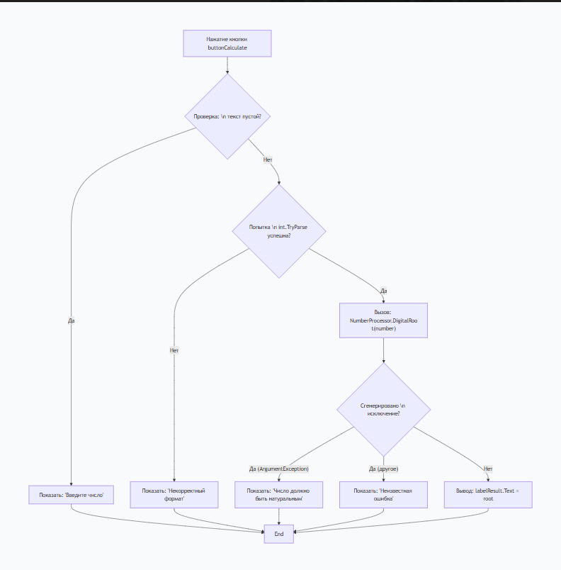
Рис.3.2 Метод button2_Click

  - Протокол испытаний:
Таблица 3.2. Протокол испытаний
Проверяемые требования | Вариант входных данных | Ожидаемые  результаты | Фактические результаты
Проверяемые требования | Вариант входных данных | Ожидаемые результаты | Фактические результаты
Реакция на пустой ввод | Оставить поле ввода пустым, нажать кнопку. | Появление сообщения: "Пожалуйста, введите число." | Соответствуют ожидаемым
Реакция на некорректный ввод (буквы) | Ввести "abc", нажать кнопку. | Появление сообщения: "Некорректный формат числа." | Соответствуют ожидаемым
Реакция на недопустимое значение (-5) | Ввести "-5", нажать кнопку. | Появление сообщения: "Число должно быть натуральным (больше 0)." | Соответствуют ожидаемым

  - Тестирование проекта:
